**بسم الله الرحمن الرحيم**

**اسمي**

**دولة فلسطين**

**مديرية التربية و التعليم/ سلفيت**

**مدرسة حارس الأساسية المختلطة**

**امتحان رياضيات للصف الثاني**

**السؤال الأول : أجد ناتج الجمع والطرح للمسائل التالية :** 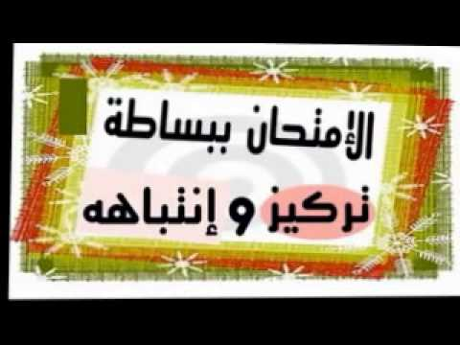

**9 5**

**-**

**3 2**

**3 3**

**+**

**5 4**

**السؤال الثاني : أُكتب الأعداد الآتية بالرموز : **

1. **مئة وخمسة وثمانون =**
2. **مئتان وعشرة =**
3. **ستمئة وستة عشر =**

**أنت حقا ذكي**

**السؤال الثالث : أُلون الأعداد الزوجية بالأحمر والفردية بالأخضر :**

**فردي زوجي**

**309**

**162**

**94**

**870**

**635**

**هيا يا حلوين شارفنا على الانتهاء **

**السؤال الرابع : أ- ارتب الأعداد التالية تصاعدياً :**  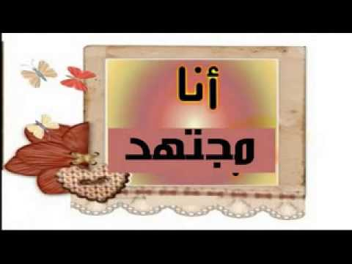

|  |  |  |  |
| --- | --- | --- | --- |
|  |  |  |  |

**662 / 256 / 190 / 99**

**ب- ارتب الأعداد التالية تنازلياً :**

**915 / 943 / 379 / 619**

|  |  |  |  |
| --- | --- | --- | --- |
|  |  |  |  |

**الإبداع يليق بك**

**السؤال الخامس : أُصِل بين النقاط وأكتب اسم الشكل الناتج :**

**. . . . .**

**. . . . . .**

**السؤال السادس : أُعد وأكتب المطلوب من الجدول : **

|  |  |
| --- | --- |
| **الشكل** | **التمثيل** |
| **مربع** |  |
| **مستطيل** |  |
| **دائرة** |  |
| **مثلث** |  |

1. **عدد المربعات =**
2. **عدد المثلثات =**

**ج- الشكل الأكثر عدداً هو**

**بحب الرياضيات**

**وبحب معلمتي كمان**

**جعلكم الله من المتميزين دائما وأبدا**

**مع تحيات المعلمة آلاء القاضي**

